ΣΥΛΛΟΓΟΣ ΕΚΠΑΙΔΕΥΤΙΚΩΝ Π.Ε. ΑΝ. ΑΤΤΙΚΗΣ «Ο ΣΩΚΡΑΤΗΣ»
ΠΑΜΕ ΕΘΝΙΚΟ ΘΕΑΤΡΟ : Παρασκευή, 7 Φεβρουαρίου 2025, ώρα 20:30,
Παράσταση "Η Μάνα Κουράγιο και τα παιδιά της" του Μπέρτολτ Μπρεχτ

στην Κεντρική Σκηνή του κτηρίου Τσίλλερ (Αγ. Κωνσταντίνου 22 - 24, Αθήνα).

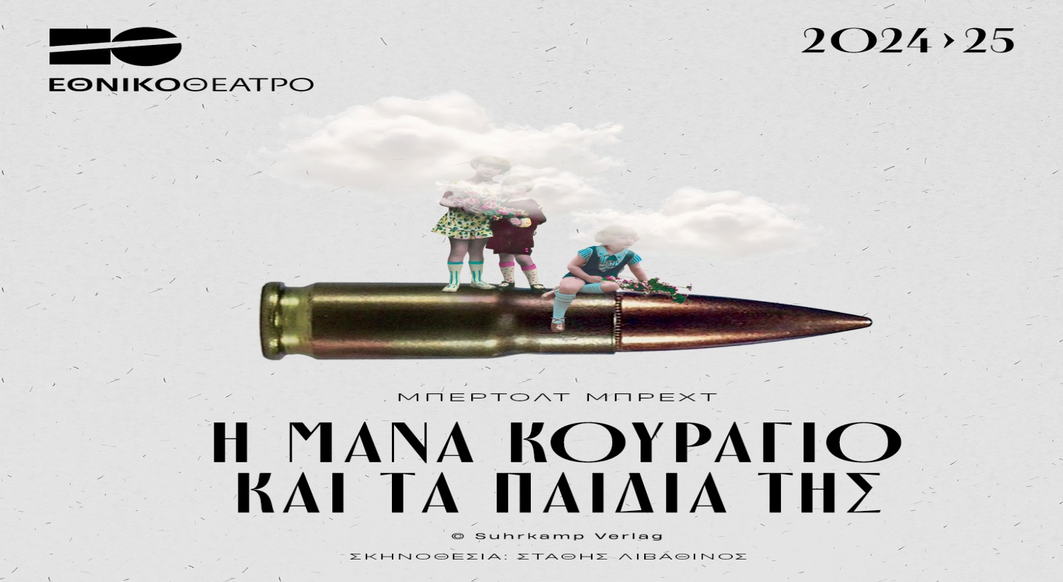
ΛΙΓΑ ΛΟΓΙΑ ΓΙΑ ΤΗ ΘΕΑΤΡΙΚΗ ΠΑΡΑΣΤΑΣΗ
Το αριστούργημα του σπουδαίου δραματουργού, συγγραφέα και ποιητή Μπέρτολτ Μπρεχτ, Η Μάνα Κουράγιο και τα παιδιά της, γράφτηκε στη Σκανδιναβία το 1938-1939. Θέλοντας να παρουσιάσει «την κοινωνία ως ικανή να αλλάξει», όπως ο ίδιος υπογραμμίζει, ο Γερμανός συγγραφέας περιγράφει συμβάντα που διαδραματίζονται κατά τη διάρκεια του Τριακονταετούς Πολέμου στην Ευρώπη ως κραυγή αγωνίας για τον επερχόμενο Β’ Παγκόσμιο Πόλεμο, που ξέσπασε έναν μόλις χρόνο αργότερα.
Το έργο ακολουθεί την τυχοδιώκτρια Άννα Φίρλινγκ, γνωστή ως Μάνα Κουράγιο, στον αγώνα της για επιβίωση. Η ίδια εκμεταλλεύεται τον πόλεμο, πουλώντας αγαθά στους στρατιώτες στα πεδία των μαχών, ενώ μάταια προσπαθεί να προστατεύσει τα τρία παιδιά της. Έργο βαθιά αντιπολεμικό αλλά ταυτόχρονα εξόχως παραβολικό, η Μάνα Κουράγιο, μιλά για τον αγώνα για επιβίωση, για την πιο τραγική απώλεια –αυτή που συνιστά ο θάνατος των παιδιών– και το πάντοτε ακριβό τίμημα του κέρδους.
Παίζουν (με αλφαβητική σειρά): Νίκος Αλεξίου, Μπέτυ Αρβανίτη, Αντώνης Γιαννακός, Γιάννης Δενδρινός, Πάνος Καμμένος, Φώτης Κουτρουβίδης, Πάρης Λεόντιος, Άννα Μάγκου, Βασίλης Ντάρμας, Βασίλης Παπαδημητρίου, Άγγελος Παππάς, Αντώνης Παρχαρίδης, Ιάκωβος Παυλόπουλος, Θεοδοσία Σαββάκη, Εύα Σιμάτου, Ιωάννης Σύριος, Χρήστος Σωνάκης, Βασίλης Τσαλίκης, Σταμάτης Φακορέλλης.

Σκηνοθεσία: Στάθης Λιβαθινός
ΤΙΜΗ 14 ΕΥΡΩ
Δηλώνουμε συμμετοχή, θέσεις περιορισμένες :
Δέσποινα Χούτα : 69 81 78 54 02 - Μαρία Σφυρή : 6974319565
Βίκυ Βράζου : 6977160590

